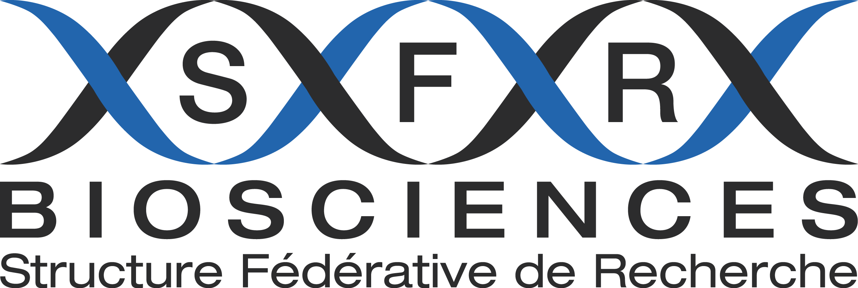 | SFR Biosciences  US8 INSERM, UMS3444 CNRS,  UCBL, ENS de Lyon

Demande de financement
« Projets développement technologique » SFR Biosciences

Pour chaque demande de financement, cette fiche doit être remplie et retournée à : secretariat.ums3444@inserm.fr avant le 16 décembre 2015

- Responsable du projet :
NOM - Prénom :
laboratoire ou plateau :
fonction :

- Nom du projet :

- Participants « plateau »

Nom, Prénom | Plateau | ETP consacré au projet

- Participants « équipe de recherche »

Nom, Prénom | Equipe | ETP consacré au projet

- Descriptif et argumentaire (3 pages maximum) :
contexte, état de l’art, originalité
description de la méthodologie
projet scientifique associé
développements potentiels et intérêt pour la communauté
échéancier

Coût total de l’opération :
Montant demandé :
Autres financements : | Partenaire | Montant

Date, nom, signatures (responsable projet, responsables plateaux et responsables équipes de recherche)

